ПРОФИЛАКТИКА СКОЛИОЗА У ДОШКОЛЬНИКОВ**[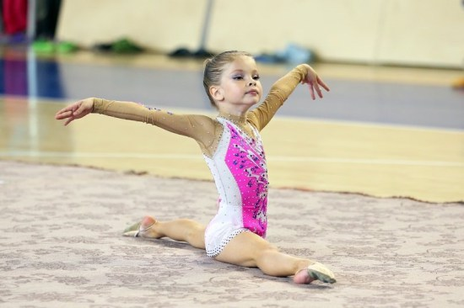](http://i2.wp.com/detskoe-zdorove.ru/wp-content/uploads/2015/10/profilaktika-skolioza.jpg)**Позвоночник человека представляет собой некую ось, на которой держится всё тело. Он внутри себя содержит спинной мозг – своеобразный центр управления всеми функциями организма.

Искривление позвоночника – это сколиоз.

ОСНОВНЫЕ МЕРЫ ПРОФИЛАКТИКИ

Проблемы, связанные с позвоночником, всегда негативно влияют на организм. Поэтому профилактика сколиоза является и профилактикой многих заболеваний. Основные меры профилактики сколиоза у дошкольников сводятся к двум правилам:

* Необходимо обеспечивать физическую активность ребёнка, во время которой совершаются движения, предотвращающие искривление позвоночника.
* Во время нагрузки – сна, занятий — позвоночник должен находиться в наиболее благоприятном физиологическом положении.

Профилактику сколиоза надо начинать с раннего возраста, так как из-за относительной мягкости детских костей, у малышей часто развивается искривление позвоночника. Любое однообразное привычное положение позвоночника приводит к развитию сколиоза:

Когда ребёнок проводит в кроватке большое количество времени, не умеет переворачиваться, необходимо следить за тем, чтобы его головка не поворачивалась только в одну сторону.

* Не надо пытаться, чтобы малыш сидел или стоял раньше времени.
* Не надо носить грудничка на одной и той же руке.
* Когда ребёнок начинает переворачиваться, необходимо следить, чтобы он это делал в обе стороны.
* Когда ребёнок начинает ходить надо стараться не придерживать его за одну и ту же ручку.
* Предпочтительная поза для сна – на спине.

В дальнейшем, при развитии моторики рук — при занятии лепкой, рисованием, аппликацией, а так же при подготовке к школе ребёнок проводит значительную часть времени сидя за столом, что создаёт все предпосылки для нахождения позвоночника в неправильном состоянии, поэтому:

* Ребёнок дошкольного возраста должен неподвижно сидеть не более двадцати минут.
* Надо стараться, чтобы он как можно чаще вставал.

При неподвижном сидении необходимо, чтобы ребёнок менял положение ног:

* ступни назад, вперёд;
* поставить их рядом;
* развести.

Сидеть надо на краешке стула, спина – прямая, колени должны быть согнуты под прямым углом, как можно чаще класть локти на подлокотник, снимая тем самым часть нагрузки с позвоночника.

В перерывах, делать специальные упражнения:

повиснуть на руках, подтянуть к груди колени, упражнение выполнить максимальное число раз;

на полу принять стойку на коленях, вытянуть вперёд руки, максимально прогнуться назад, а затем вперёд.

Ребёнок дошкольного возраста должен находиться в движении не менее шести часов в сутки. Утренняя гимнастика, активный отдых, бег, ходьба, подвижные игры – это двигательный минимум для ребёнка. Необходимо кроме общеукрепляющих и оздоровительных упражнений вводить и специальные, для укрепления груди, мышц брюшного пресса, улучшения осанки. Выполнять их можно:

* вместе с утренней зарядкой;
* во время любого отдыха;
* во время прогулок.

Очень важна мебель, которая находится в обиходе ребёнка:

Спать ребёнок должен не на диване, а на кровати с хорошим, упругим, плотным матрацем, даже можно ортопедическом или на кокосовой стружке. Желательно приучить его спать без подушки.

Место, где ребёнок принимает пищу и занимается, необходимо оборудовать просторной и удобной мебелью.

* Когда дошкольник начнёт читать, надо следить, чтобы он не сутулился.
* Необходимо постоянно корректировать высоту мебели ребёнка, с учётом его роста.
* Место для занятий должно иметь хорошее освещение.

ЧТО ЕЩЕ ИГРАЕТ ВАЖНУЮ РОЛЬ В ПРОФИЛАКТИКЕ

Важную роль в профилактике сколиоза у детей дошкольного возраста играет:

* Сбалансированное полноценное питание, в рационе ребёнка должны быть продукты богатые витаминами и кальцием, то есть фрукты, овощи, молоко, рыба.
* Пребывание на свежем воздухе. Закаливание воздухом, необходимо сочетать с физическими упражнениями, водой – обливание, обтирание; летом – солнечными лучами; баней, но очень осторожно, чтобы не наступило перегревание организма.
* Устойчивая удобная обувь.

Так же надо учесть, что женщине при планировании беременности, желательно за полгода до неё, необходимо принять курс витаминов группы В12 и фолиевой кислоты. При приёме этих препаратов снижается риск развития врождённых костных дефектов, которые могут привести к врождённому сколиозу.

Все профилактические меры, которые приняты вовремя, помогут сохранить здоровье ребёнка. Ведь красивая и правильная осанка не только делает человека привлекательным, но и способствует нормальному функционированию всего организма.